Sistemas de Gestion Empresarial

roy denys calderon

Contenido

CREA UNA ESTRUCTURA DE CATEGORIAS Y SUBCATEGORIAS DE PRODUCTOS 2

REALIZA LA EXPORTACION DE LOS DATOS EN UN FICHERO CSV 3

EN OTRA DB, IMPORTA ESTOS DATOS 4

CREA AL MENOS 5 PRODUCTOS 6

# CREA UNA ESTRUCTURA DE CATEGORIAS Y SUBCATEGORIAS DE PRODUCTOS

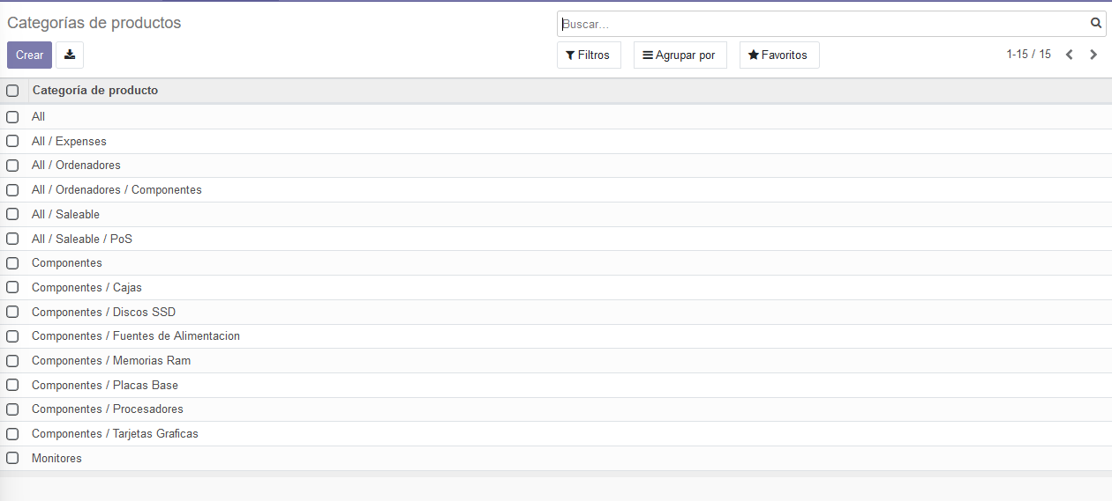

# REALIZA LA EXPORTACION DE LOS DATOS EN UN FICHERO CSV

1. Seleccionamos las categorías de productos que vamos a exportar
2. Elegimos los campos que queremos exportar

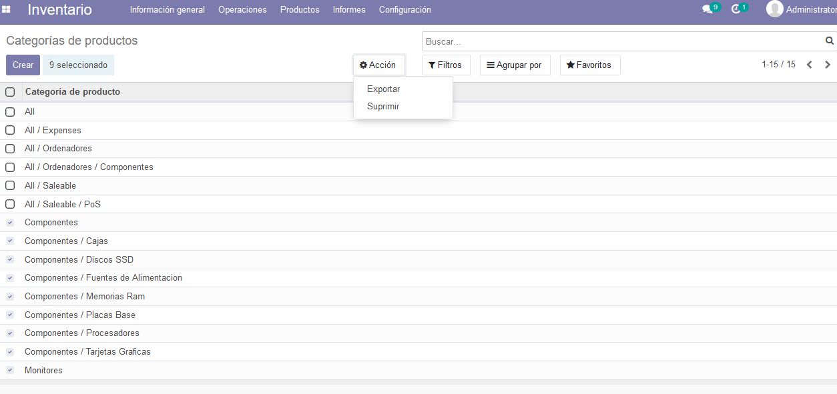

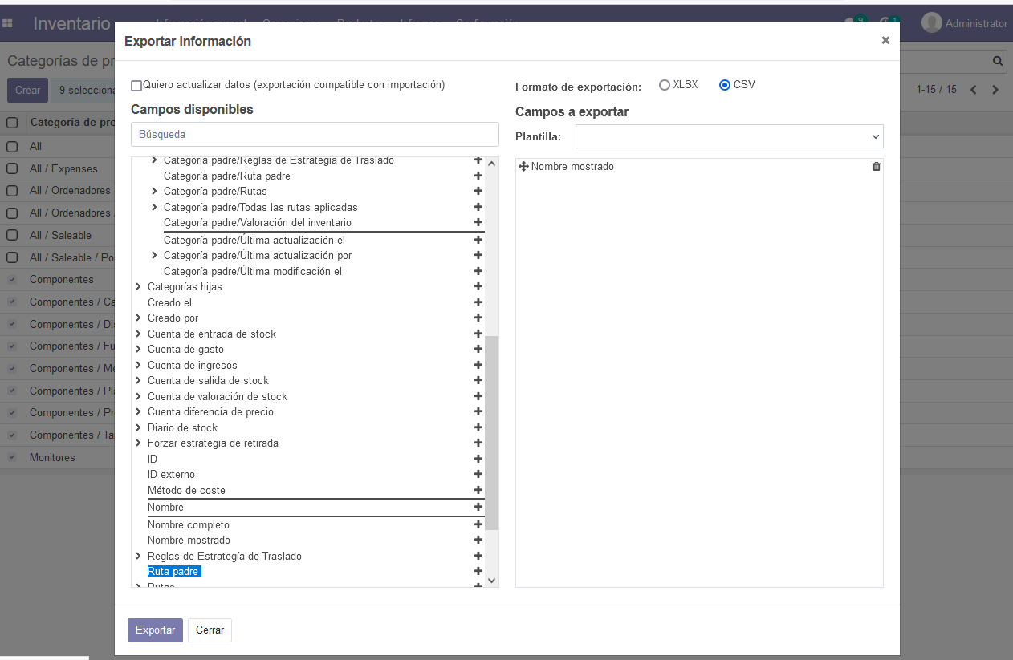

# EN OTRA DB, IMPORTA ESTOS DATOS

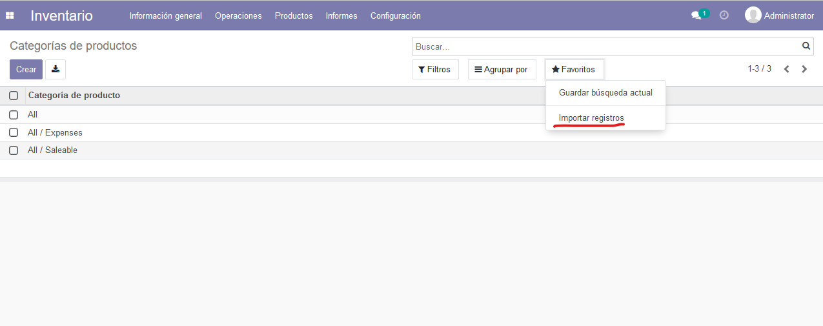

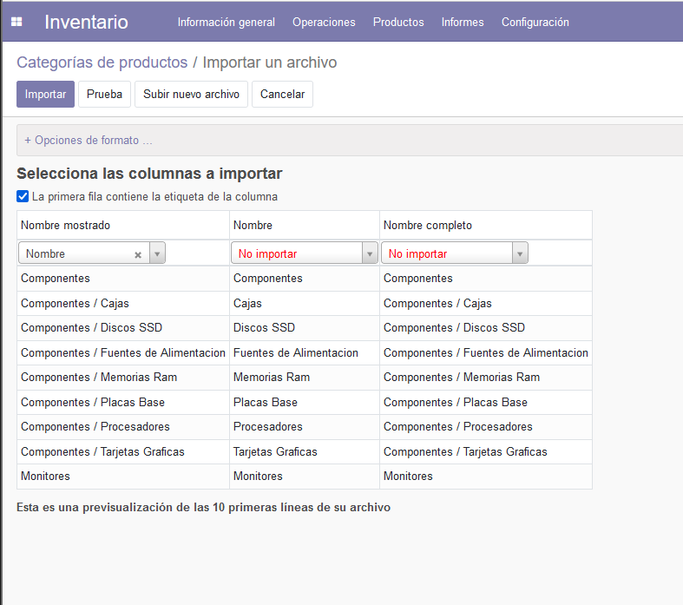

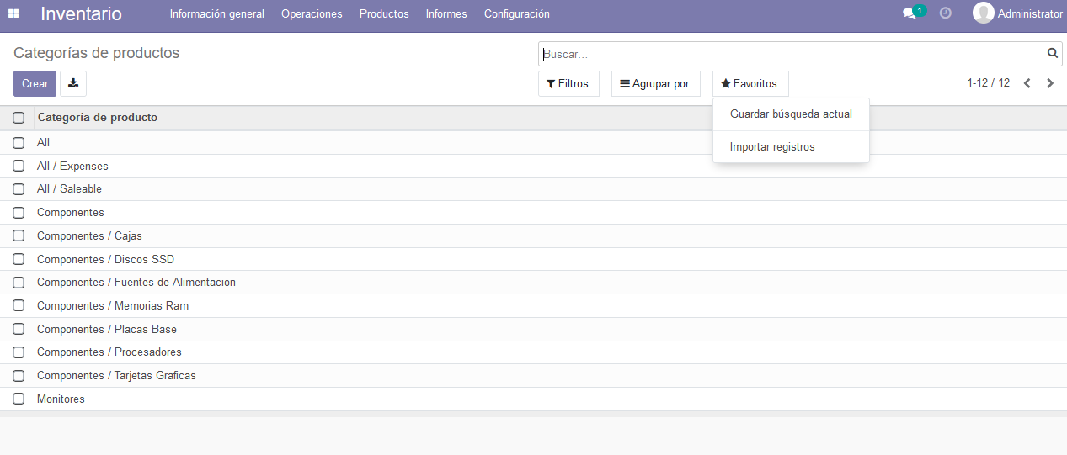

# CREA AL MENOS 5 PRODUCTOS

1. Seleccionamos los productos que vamos a exportar
2. Elegimos los campos que vamos a exportar
3. Una vez exportado podemos ver el fichero .csv con los datos de los productos que hayamos elegido

